Hayat Yayınları Tanıtım Bülteni
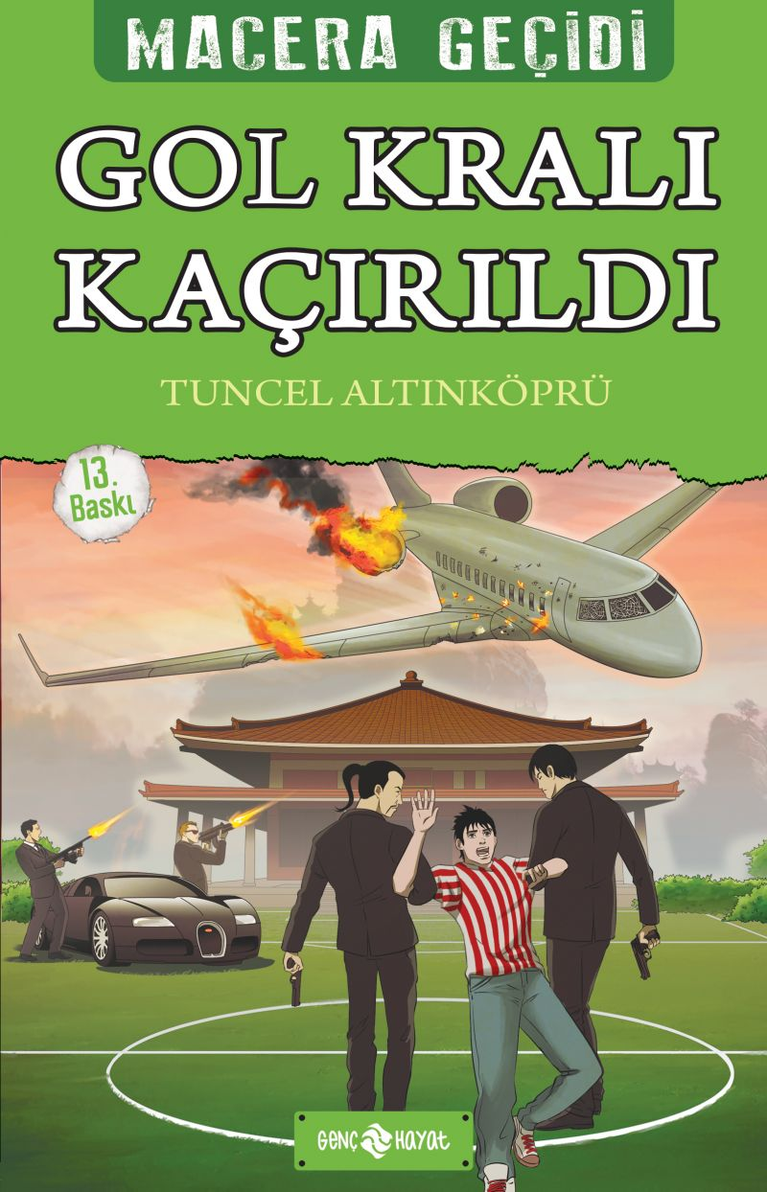 | Eser Adı: MACERA GEÇİDİ / GOL KRALI KAÇIRILDI  Yazar Adı: Tuncel Altınköprü  Tür Serisi: Macera/Gençlik  Cilt Bilgisi:  Kitap Dili: Türkçe  İç Sayfa: HOLMEN SB 65  Kapak: BRISTOL 230  Selefon Türü: MAT SELEFON  Basım Tarihi: 2024  Sayfa Sayısı: 144  Kitap Boyutları: 13,5 X 21  ISBN No: 9786055122720  Etiket Fiyatı: 190,00 TL
Kitap Tanıtım Yazısı : (Arka Kapak)

BU KİTABIN KAHRAMANI SİZSİNİZ!
Türkiye’ye transferi spor dünyasında yankılar uyandıran ünlü gol kralı, İstanbul’a gelirken kaçırılıyor. Ne uçağından ne de ondan iz bulunamıyor. Göreviniz Kral’ı kurtarmak... Eğer ona ulaşabilirseniz, dünyanın en ünlü ve en zengin insanlarından biri olabilirsiniz.Bu kitapta tam 10 farklı son var. Kimi iyi, kimi kötü... Romanın sonunda, yaşamı filmlere konu olan ünlü biri olmanız mümkün... Kurulan bir tuzakta havaya uçmanız ya da bir suçlu gibi tüm yaşamınızı hapishanede geçirmeniz de... Bütün bunları, romanı okurken sizin vereceğiniz kararlar belirleyecek.Türkiye’ye transferi spor dünyasında yankılar uyandıran ünlü gol kralı, İstanbul’a gelirken kaçırılıyor. Ne uçağından ne de ondan iz bulunamıyor. Göreviniz Kral’ı kurtarmak... Eğer ona ulaşabilirseniz, dünyanın en ünlü ve en zengin insanlarından biri olabilirsiniz.Bu kitapta tam 10 farklı son var. Kimi iyi, kimi kötü... Romanın sonunda, yaşamı filmlere konu olan ünlü biri olmanız mümkün... Kurulan bir tuzakta havaya uçmanız ya da bir suçlu gibi tüm yaşamınızı hapishanede geçirmeniz de... Bütün bunları, romanı okurken sizin vereceğiniz kararlar belirleyecek.MACERA GEÇİDİNE GİRİN! KENDİ SERÜVENİNİZİ YAŞAYIN!
Kitabın detay sayfasına buradan ulaşabilirsiniz :
https://hayatyayinlari.com/kitaplar/tuncel-altinkopru-macera-gecidi-gol-krali-kacirildi-1353.html
Genç Hayat



